Для хранения данных используются различные системы управления базами данных: MS SQL Server, Oracle, MySQL и так далее. Чтобы осуществлять связь между базой данных и приложением на C# необходим посредник. И именно таким посредником является технология ADO.NET.
ADO.NET (ActiveXDataObject для .NET) — технология, предоставляющая доступ к данным и управление ими, хранящимися в базе данных или других источниках (Microsoft SQL Server, Microsoft Access, Microsoft Excel, Microsoft Outlook, Microsoft Exchange, Oracle, OLE DB, ODBC, XML, текстовые файлы), основанных на платформе .NET Framework и входящая в состав .NET Framework 2.0, представляет собой набор библиотек.
ADO.NET предоставляет собой технологию работы с данными, которая основана на платформе .NET Framework. Эта технология представляет нам набор классов, через которые мы можем отправлять запросы к базам данных, устанавливать подключения, получать ответ от базы данных и производить ряд других операций.
Технология ADO.NET построена так, чтобы изолировать программиста от изучения структур баз данных разных производителей, представляя поставщиков баз данных (data provider), которые инкапсулируют механизм работы с конкретной СУБД, что позволяет создавать адаптеры для любой СУБД и полностью использовать её особенности. Сделана такая абстракция для того, чтобы использовать одинаковые типы данных для работы с различными источниками данных, иметь общий подход (универсализацию) для работы с базами данных разных производителей
Список .NET приложений, которые используют возможности ADO.NET для различных действий с БД:
- ASP.NET WebApplications
- ConsoleApplications
- WindowsApplications.
Можно определить два типа архитектуры подключения:
- Архитектура, подключенная к базе: подсоединена к БД на протяжении всего рабочего времени.
- Архитектура, не подсоединённая к БД: приложение, автоматически подключается/отключается в процессе работы. Приложения на такой архитектуре используют временные данные, хранящиеся на стороне клиента (DataSet).
По умолчанию в ADO.NET имеются следующие встроенные провайдеры:
- Провайдер для MS SQL Server
- Провайдер для OLE DB (Предоставляет доступ к некоторым старым версиям MS SQL Server, а также к БД Access)
- Провайдер для ODBC (Провайдер для тех источников данных, для которых нет своих провайдеров)
- Провайдер для Oracle
- Провайдер EntityClient. Провайдер данных для технологии ORM EntityFramework
- Провайдер для сервера SQL ServerCompact 4.0
С точки зрения программиста, тело ADO.NET составляет базовая сборка с именем System.Data.dll. В этом двоичном файле находятся пространства имен, которые представляют типы конкретного поставщика данных ADO.NET
Поставщик данных (data provider) — это набор классов ADO.NET, которые позволяют получать доступ к определенной базе данных, выполнять команды SQL и извлекать данные. По сути, поставщик данных — это мост между вашим приложением и источником данных.
В первом приближении поставщик данных можно рассматривать как набор типов, определенных в данном пространстве имен, который предназначен для взаимодействия с конкретным источником данных. Однако независимо от используемого поставщика данных, каждый из них определяет набор классов, обеспечивающих основную функциональность.
Основу интерфейса взаимодействия с базами данных в ADO.NET представляет ограниченный круг объектов: Connection, Command, DataReader, DataSet и DataAdapter.
Тип объекта | Базовый класс | Назначение
Connection | DbConnection | Позволяет подключаться к хранилищу данных и отключаться от него.
Command | DbCommand | Представляет SQL-запрос или хранимую процедуру. Позволяет обращаться к командам базы данных для возврата данных, изменения данных, выполнения хранимых процедур и передачи или получения сведений о параметрах.
DataReader | DbDataReader | считывает полученные в результате запроса данные
DataSet |  | предназначен для хранения данных из БД и позволяет работать с ними независимо от БД
DataAdapter | DbDataAdapter | является посредником между DataSet и источником данных
Parameter | DbParameter | Представляет именованный параметр в параметризованном запросе
Transaction | DbTransaction | Инкапсулирует транзакцию в базе данных

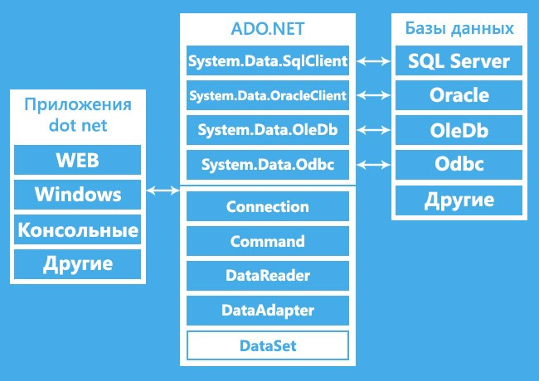
Схематично архитектуру ADO.NET можно представить следующим образом: 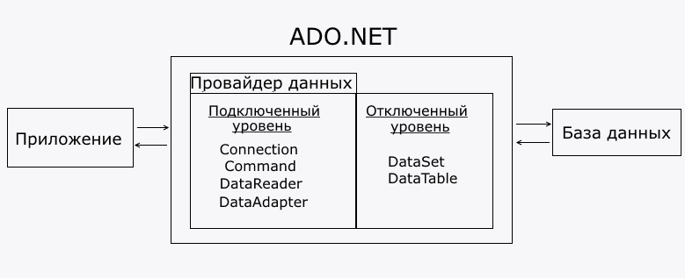
Однако чтобы использовать один и тот же набор объектов для разных источников данных, необходим соответствующий провайдер данных. Собственно через провайдер данных в ADO.NET и осуществляется взаимодействие с базой данных. Причем для каждого источника данных в ADO.NET может быть свой провайдер, который собственно и определяет конкретную реализацию вышеуказанных классов.
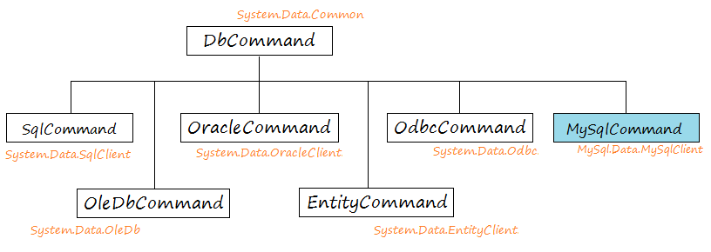
Функционально классы ADO.NET можно разбить на два уровня: подключенный и отключенный. Каждый провайдер данных .NET реализует свои версии объектов Connection, Command, DataReader, DataAdapter и ряда других, который составляют подключенный уровень. То есть с помощью них устанавливается подключение к БД и выполняется с ней взаимодействие. Как правило, реализации этих объектов для каждого конкретного провайдера в своем названии имеют префикс, который указывает на провайдер:
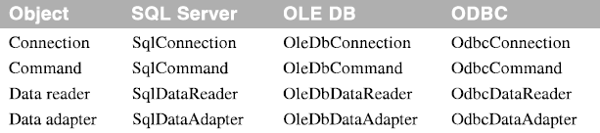
Другие классы, такие как DataSet, DataTable, DataRow, DataColumn и ряд других составляют отключенный уровень, так как после извлечения данных в DataSet мы можем работать с этими данными независимо от того, установлено ли подключение или нет. То есть после получения данных из БД приложение может быть отключено от источника данных.

